 | 

A8协同管理软件性能测试报告
——综合场景

版本：V3.10
时间：2009-9-30

北京用友致远软件技术有限公司

目录
1 背景说明 4
1.1 用户类型 4
1.2 关键功能 4
2 综合场景设计 4
2.1 数据量设计 4
2.2 增压过程设计 4
2.3 压力设计 4
2.4 评估标准 5
3 测试环境说明 6
3.1 网络环境 6
3.1.1 网络拓扑图 6
3.1.2 网络带宽 6
3.2 A8应用服务器软硬件信息 6
3.2.1 操作系统信息 6
3.2.2 应用服务器版本信息 6
3.2.3 CPU信息 6
3.2.4 内存信息 7
3.2.5 主板信息 7
3.2.6 硬盘信息 8
3.3 数据库服务器软硬件信息 8
3.3.1 操作系统信息 8
3.3.2 数据库版本信息 8
3.3.3 CPU 信息 8
3.3.4 内存信息 9
3.3.5 主板信息 9
3.3.6 硬盘信息 9
3.4 文件服务器 10
3.5 负载机信息 10
3.6 本底数据说明 10
3.7 其它环境描述 10
4 用例设计及测试结果 11
4.1 登录 11
4.2 发送协同 12
4.3 处理协同 12
4.4 发送公文 13
4.5 发送表单 14
4.6 处理表单 15
4.7 处理公文 16
4.8 查看公文 18
4.9 新建讨论 18
4.10 回复讨论 19
4.11 新建个人文档 20
4.12 新建计划 21
4.13 新建公告 22
4.14 查看公告 23
4.15 保持在线 24
5 测试结果分析 25
5.1 测试结果总览 25
5.2 测试分析 27
5.3 测试结论 27

背景说明

用户类型
本场景以大中型组织（10个单位、每单位5000人，共5000人注册）为蓝本。

关键功能
以公文、协同、表单、公告为关键功能应用。

综合场景设计

数据量设计
场景 | 类别 | 数据量/
协同工作 | 协同总量 | 每年60万条
协同工作 | 流程节点数 | 每流程3个处理节点（与发起节点一起共4个节点）
表单审批 | 表单总量 | 每年20万条
表单审批 | 流程节点数 | 每流程3个处理节点（与发起节点一起共4个节点）
公文流转 | 公文总量 | 每年3万个
公文流转 | 流程节点数 | 每流程5个处理节点（与发起节点一起共6个节点）
公告 | 公告总数 | 每年1万条

增压过程设计
- 运行周期：系统初始化耗时45分钟（2500人全部登录完成）；之后持续运行2小时；
- A8系统压力采取均匀增加的方式，通过控制初始化速度来实现增压，速度为：每1秒初始化2个用户；
- 系统压力采取均匀分布策略，在该场景中不考虑风暴情况（通过单场景压力测试来模拟）

压力设计
本次综合场景测试是2500在线。按照在线人数与并发数之比10:1得出每个场景并发人数应为250人。再根据综合场景中各用例在实际应用中使用频率得出单场景并发数，见下表：
场景名称 | 压力标准（s/次） | 综合场景并发数(人) | 比例 | 2小时期望完成事务
登录 | 8 | 50 | 2% | 900
发送协同 | 15 | 12.5 | 0.5% | 480
处理协同 | 5 | 37.5 | 1.5% | 1440
发送公文 | 640 | 2.5 | 0.1% | 12
发送表单 | 45 | 6.25 | 0.25% | 160
处理表单 | 15 | 18.75 | 0.75% | 480
处理公文 | 215 | 12.5 | 0.5% | 34
查看公文 | 215 | 12.5 | 0.5% | 34
新建讨论 | 648 | 2.5 | 0.1% | 22
回复讨论 | 60 | 25 | 1% | 120
新建文档 | 216 | 2.5 | 0.1% | 33
新建计划 | 324 | 10 | 0.4% | 22
新建公告 | 648 | 2.5 | 0.1% | 11
查看公告 | 60 | 55 | 2.2% | 120
保持在线  (获取在线消息) | 30 | 2250 | 90% | -
总计 |  | 2500 | 100%
说明：
- 压力标准（s/次）：是指系统每个多长时间将产生一次改事务请求，如：每个15秒发送一个自由协同；
- 2小时期望完成事务：是指在2小时正常工作时间内，系统产生的某个事务请求总数，如：每个15秒发送一个自由协同，2个小时共发出480个协同。

评估标准
- 最终成功事务大于或等于压力设计中的“2个小时内期望完成事务”
- 90%事务响应时间小于3秒

测试环境说明

网络环境

网络拓扑图
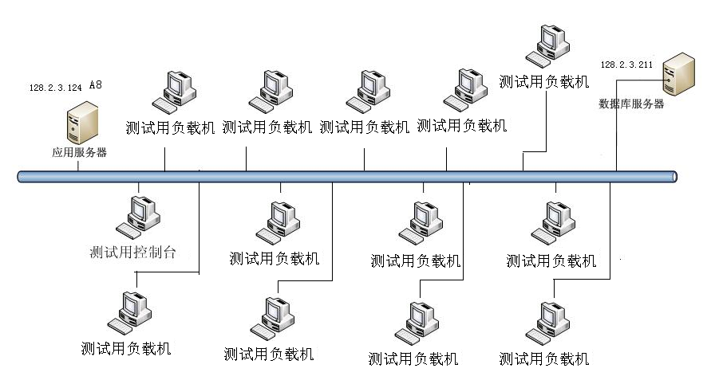

网络带宽
100M局域网

A8应用服务器软硬件信息

操作系统信息
Windows 2003 Server x64 Edition

应用服务器版本信息
Apache Tomcat 5.5.27

CPU信息
类别 | 值
处理器数目 | 2
核心数 | 4 每个处理器
线程数 | 4 (最大 4) 每个处理器
名称 | Intel Core 2
规格 | Intel(R) Xeon(R) CPU E5405 @ 2.00GHz
封装 | Socket 771 LGA
系列／型号／步进 | 6.7.A
扩展系列／型号 | 6.17
工艺 | 45 nm
核心速度 | 626.6 MHz
倍频 x 总线速度 | 6.0 x 104.4 MHz
额定总线速度 | 417.8 MHz
主频 | 2000 MHz
指令集 | MMX, SSE, SSE2, SSE3, SSSE3, SSE4.1, EM64T
L1 日期缓存 | 32 KBytes，8-路设置关联，64-字节行大小
L1 指令缓存 | 32 KBytes，8-路设置关联，64-字节行大小
L2 缓存 | 6144 KBytes，24-路设置关联，64-字节行大小

内存信息
类别 | 值
北桥 | Intel i440FX rev. 02
南桥 | Intel 82371SB (PIIX3) rev. 00
内存类型 | FPG
内存大小 | 15000 MBytes
内存频率 | 104.4 MHz (1:1)

主板信息
类别 | 值
主板制造商:
公司名称 | ASUSTeK Computer Inc.
主板型号 | Asus DSBV-DX/C
主板芯片组 | i5000V
前端总线特性:
总线类型 | Intel AGTL+
总线位宽 | 64 位
外部频率 | 267 MHz (QDR)
有效频率 | 1066 MHz
带宽 | 8530 MB/秒
内存总线特性:
总线类型 | Dual DDR2 SDRAM
总线位宽 | 128 位
DRAM:FSB | 1:1
外部频率 | 267 MHz (DDR)
有效频率 | 533 MHz
带宽 | 8530 MB/秒

硬盘信息
类别 | 值
磁盘设备物理信息:
制造商 | Seagate
硬盘名称 | Barracuda 7200.11 1000340
格式化容量 | 1000 GB
文件系统 | NTFS
平均延迟时间(潜伏期) | 4.16 ms
盘片转速 | 7200 RPM
接口 | SATA-II
缓存到主机传输率 | 300 MB/秒
缓存大小 | 32 MB
旋转预备时间 | 20 秒

数据库服务器软硬件信息

操作系统信息
Windows 2003 Server x64 Edition

数据库版本信息
Orcale 10g，oci连接模式

CPU 信息
类别 | 值
处理器数目 | 1
核心数 | 2 每个处理器
线程数 | 2 (最大 2) 每个处理器
名称 | Intel Pentium D 820
规格 | Intel(R) Pentium(R) D CPU 2.80GHz
核心速度 | 2800.0 MHz
倍频 x 总线速度 | 14.0 x 200.0 MHz
额定总线速度 | 800.0 MHz
主频 | 2800 MHz
L1 日期缓存 | 2 x 16 KBytes，8-路设置关联，64-字节行大小
跟踪缓存 | 2 x 12 Kuops，8-路设置关联
L2 缓存 | 2 x 1024 KBytes，8-路设置关联，64-字节行大小

内存信息
类别 | 值
内存类型 | DDR2
内存大小 | 4096 MBytes
内存频率 | 266.7 MHz (3:4)
模块 1 | DDR2, PC2-5300 (333 MHz), 2048 MBytes, Apacer Technology
模块 2 | DDR2, PC2-6400 (400 MHz), 2048 MBytes, Kingston

主板信息
类别 | 值
主板制造商 | ASUSTeK Computer Inc.
主板型号 | Asus P5GZ-MX
主板芯片组 | i945GZ
前端总线特性:
总线类型 | Intel GTL+
总线位宽 | 64 位
外部频率 | 200 MHz (QDR)
有效频率 | 800 MHz
带宽 | 6400 MB/秒
内存总线特性:
总线类型 | Dual DDR2 SDRAM
总线位宽 | 128 位
DRAM:FSB | 8:6
外部频率 | 267 MHz (DDR)
有效频率 | 533 MHz
带宽 | 8528 MB/秒
芯片组总线特性:
总线类型 | Intel Direct Media Interface

硬盘信息
类别 | 值
制造商 | Seagate
硬盘名称 | Barracuda 7200.9 160811
形状特征 | 3.5"
格式化容量 | 160 GB
文件系统 | NTFS
平均延迟时间(潜伏期) | 4.16 ms
盘片转速 | 7200 RPM
接口 | SATA-II
缓存到主机传输率 | 300 MB/秒
缓存大小 | 8 MB

文件服务器
没有采用独立的存储设备，与应用服务器同机

负载机信息
硬件：台式机， 1颗 2核 CPU，Intel(R) Pentium(R) D CPU 2.80GHz；内存 1.93G
操作系统： Windows XP

本底数据说明
模块 | 分类 | 数据量（条）
组织模型 | 单位 | 10
组织模型 | 部门 | 100
组织模型 | 人员 | 50000
协同 | 协同（含表单） | 1353393
协同 | 个人事项 | 3648601
公文 | 公文 | 83451
文档 | 文档 | 220167
公共信息 | 公告 | 9507
公共信息 | 新闻 | 19199
公共信息 | 讨论 | 46163

其它环境描述
环境项 | 描述
A8版本 | V3.1 集团版O版
控制机 | 硬件：台式机， 1颗 2核 CPU，Intel(R) Pentium(R) D CPU 3.00GHz  OS： Windows XP
Oracle | 10g
Oracle | PGA：550MB
Oracle | SGA最大：980MB
Oracle | sessions 1105
Oracle | processes 1000
测试工具 | LoadRunner 8.1

用例设计及测试结果

登录
- 用例设计
脚本名称 | 登录
测试目的 | 测试系统用户并发登录过程中的性能状况
操作步骤 | 执行步骤 |  | 说 明
操作步骤 | Init | 无
操作步骤 | Action | 登录进入系统，然后退出
操作步骤 | Transaction | 1、登录校验  2、显示首页  2.1显示首页框架  2.2个人空间栏目显示  2.2.1待办事项显示  2.2.2日程事件显示  2.2.3 我的模板显示  2.2.4 关联人员显示。 | 事务，即最终记录响应时间所针对的操作。
操作步骤 | End | 无
- 压力标准
  - 2小时期望完整事务数：900
- 测试结果
Transaction Name |  | Minimum | Average | Maximum | 90 Percent | Pass | Fail | Stop
登录并显示首页全过程 |  | 0.067 | 1.45 | 201.947 | 0.34 | 1,124 | 0 | 0
场景  分解 | 登录校验 | 0.016 | 0.033 | 0.896 | 0.04 | 1,124 | 0 | 0
场景  分解 | 登录_个人空间 | 0 | 0.04 | 3.776 | 0.03 | 1,124 | 0 | 0
场景  分解 | 登录_关联人员 | 0 | 0.005 | 0.332 | 0.009 | 1,124 | 0 | 0
场景  分解 | 登录_待办事项 | 0 | 1.252 | 201.172 | 0.03 | 1,124 | 0 | 0
场景  分解 | 登录_日程 | 0 | 0.011 | 0.316 | 0.02 | 1,124 | 0 | 0
场景  分解 | 登录_模板 | 0 | 0.009 | 0.599 | 0.01 | 1,124 | 0 | 0
场景  分解 | 登录_首页框架 | 0.039 | 0.1 | 2.768 | 0.137 | 1,124 | 0 | 0
- 说明
  - Transaction Name：事务名称
  - Minimum：单位为秒，事务响应时间最小值
  - Average：单位为秒，事务响应时间平均值
  - Maximum：单位为秒，事务响应时间最大值
  - 90 Percent：单位为秒，90%的事务响应事件低于这个时间
- 小结
  - 2小时内完成1124个事务，超过900个预期，并100%通过；
  - 90%响应时间为0.34s，达到标准；
  - 由于第一个人登录需要服务器加载缓存，因此事务时间长，但第二个用户后正常；

发送协同
- 用例设计
脚本名称 | 发送协同
测试目的 | 测试系统用户并发发送协同过程中的性能状况
操作步骤 | 执行步骤 |  | 说 明
操作步骤 | Init | 登录进入系统，首页展现。  四个频道分别为：【待办事项】、【我的模板】、【日程事件】、【关联人员】
操作步骤 | Action | 1、点击个人首页左侧导航栏上的【新建事项】，2、进入新建事项页面，填写协同名称、内容、3、点击新建流程，并发给3个节点。 4、点击发送。
操作步骤 | Transaction | 1、进入新建协同页面  2、新建流程  3、发送协同 | 事务，即最终记录响应时间所针对的操作。
操作步骤 | End | 退出A8系统
- 压力标准
  - 2小时期望完整事务数：480
- 测试结果
Transaction Name | Minimum | Average | Maximum | 90 Percent | Pass | Fail | Stop
发送协同 | 0 | 0.426 | 29.721 | 0.924 | 629 | 0 | 0
发送协同_已发列表展现 | 0 | 0.823 | 60.043 | 0.05 | 629 | 0 | 0
- 说明
  - Transaction Name：事务名称
  - Minimum：单位为秒，事务响应时间最小值
  - Average：单位为秒，事务响应时间平均值
  - Maximum：单位为秒，事务响应时间最大值
  - 90 Percent：单位为秒，90%的事务响应事件低于这个时间
- 小结
  - 2小时内完成629个事务，超过480个预期，并100%通过；
  - 90%响应时间为0.924s，达到标准；
  - 由于第一个人登录需要服务器加载缓存，因此事务时间长，但第二个用户后正常；

处理协同
- 场景设计
脚本名称 | 处理协同
测试目的 | 测试系统用户并发处理协同过程中的性能状况
操作步骤 | 执行步骤 |  | 说 明
操作步骤 | Init | 登录进入系统，首页展现。  四个频道分别为：【待办事项】、【我的模板】、【日程事件】、【关联人员】
操作步骤 | Action | 1、点击待办事项上的第一条待办协同。 2、点击【处理】，填写处理意见。 4、点击提交。
操作步骤 | Transaction | 1、打开待办协同  2、检查是否可以修改流程  3、节点匹配  4、提交协同处理意见  5、流程解锁  6、刷新待办列表 | 事务，即最终记录响应时间所针对的操作。
操作步骤 | End | 退出A8系统
- 压力标准
  - 2小时期望完整事务数：1440
- 测试结果
Transaction Name |  | Minimum | Average | Maximum | 90 Percent | Pass | Fail | Stop
处理协同全程 |  | 0 | 0.241 | 24.878 | 0.63 | 1,708 | 0 | 0
场景  分解 | 打开待办 | 0 | 0.147 | 13.285 | 0.369 | 1,708 | 0 | 0
场景  分解 | 匹配节点 | 0 | 0.033 | 1.283 | 0.098 | 1,708 | 0 | 0
场景  分解 | 检查是否可以修改流程 | 0 | 0.007 | 0.259 | 0.02 | 1,708 | 0 | 0
场景  分解 | 流程加锁 | 0 | 0.004 | 0.328 | 0.018 | 1,708 | 0 | 0
场景  分解 | 提交处理意见 | 0 | 0.197 | 23.981 | 0.489 | 1,708 | 0 | 0
场景  分解 | 流程解锁 | 0 | 0.002 | 0.231 | 0.01 | 1,708 | 0 | 0
场景  分解 | 刷新待办列表 | 0 | 0.01 | 0.783 | 0.03 | 1,708 | 0 | 0
- 说明
  - Transaction Name：事务名称
  - Minimum：单位为秒，事务响应时间最小值
  - Average：单位为秒，事务响应时间平均值
  - Maximum：单位为秒，事务响应时间最大值
  - 90 Percent：单位为秒，90%的事务响应事件低于这个时间
- 小结
  - 2小时内完成1708个事务，超过1440个预期，并100%通过；
  - 90%响应时间为0.63s，达到标准；

发送公文
- 用例设计
脚本名称 | 处理协同
测试目的 | 测试系统用户并发发送公文过程中的性能状况
操作步骤 | 执行步骤 |  | 说 明
操作步骤 | Init | 登录进入系统，首页展现。  四个频道分别为：【待办事项】、【我的模板】、【日程事件】、【关联人员】
操作步骤 | Action | 1、点击【公文管理】，进入【发文管理页面】。 2、点击【拟文】，新建流程，填入公文名称等信息。 3、点击【正文】，填入内容，保存。  4、点击【发送】发送公文
操作步骤 | Transaction | 1、进入拟文页面  2、新建流程  3、上传正文  4、发送公文  5、返回已发列表 | 事务，即最终记录响应时间所针对的操作。
操作步骤 | End | 退出A8系统
- 压力标准
  - 2小时期望完整事务数：12
- 测试结果
Transaction Name |  | Minimum | Average | Maximum | 90 Percent | Pass | Fail | Stop
发送公文全程 |  | 0.031 | 3.736 | 18.872 | 18.56 | 18 | 0 | 0
场景  分解 | 进入拟文 | 0 | 0.115 | 0.917 | 0.225 | 18 | 0 | 0
场景  分解 | 新建流程 | 0 | 0.028 | 0.1 | 0.086 | 18 | 0 | 0
场景  分解 | 上传正文 | 0.03 | 0.466 | 2.792 | 2.03 | 18 | 0 | 0
场景  分解 | 发送公文 | 0 | 3.27 | 16.842 | 16.832 | 18 | 0 | 0
场景  分解 | 返回已发列表 | 0 | 0.054 | 0.277 | 0.24 | 18 | 0 | 0
- 说明
  - Transaction Name：事务名称
  - Minimum：单位为秒，事务响应时间最小值
  - Average：单位为秒，事务响应时间平均值
  - Maximum：单位为秒，事务响应时间最大值
  - 90 Percent：单位为秒，90%的事务响应事件低于这个时间
- 小结
  - 2小时内完成18个事务，超过12个预期，并100%通过；
  - 公文采用Office正文，在网络传输以及文件存储方面耗时比较多

发送表单
- 用例设计
脚本名称 | 发送表单
测试目的 | 测试系统用户并发发送表单过程中的性能状况
操作步骤 | 执行步骤 |  | 说 明
操作步骤 | Init | 登录进入系统，首页展现。  四个频道分别为：【待办事项】、【我的模板】、【日程事件】、【关联人员】
操作步骤 | Action | 1、点击【我的模板】频道上的指定表单模板。 2、填写表单中的信息。 4、点击发送。
操作步骤 | Transaction | 1、调用模板  2、显示表单内容  3、匹配下一节点  4、发送表单  5、返回已发列表 | 事务，即最终记录响应时间所针对的操作。
操作步骤 | End | 退出A8系统
- 压力标准
  - 2小时期望完整事务数：160
- 测试结果
Transaction Name |  | Minimum | Average | Maximum | 90 Percent | Pass | Fail | Stop
发送表单全过程 |  | 0.003 | 0.436 | 19.475 | 0.524 | 226 | 0 | 0
场景  分解 | 调用模板 | 0.004 | 0.066 | 0.943 | 0.159 | 226 | 0 | 0
场景  分解 | 显示表单内容 | 0.01 | 0.016 | 0.387 | 0.019 | 226 | 0 | 0
场景  分解 | 匹配下一节点 | 0.004 | 0.007 | 0.104 | 0.018 | 226 | 0 | 0
场景  分解 | 返回已发列表 | 0.001 | 0.845 | 43.145 | 0.048 | 226 | 0 | 0
- 说明
  - Transaction Name：事务名称
  - Minimum：单位为秒，事务响应时间最小值
  - Average：单位为秒，事务响应时间平均值
  - Maximum：单位为秒，事务响应时间最大值
  - 90 Percent：单位为秒，90%的事务响应事件低于这个时间
- 小结
  - 2小时内完成226个事务，超过160个预期，并100%通过；
  - 90%响应时间为0.524s，达到标准；

处理表单
- 用例设计
脚本名称 | 处理表单
测试目的 | 测试系统用户并发处理表单过程中的性能状况
操作步骤 | 执行步骤 |  | 说 明
操作步骤 | Init | 登录进入系统，首页展现。  四个频道分别为：【待办事项】、【我的模板】、【日程事件】、【关联人员】
操作步骤 | Action | 1、点击待办事项上的第一条待办表单协同。 2、点击【处理】，填写处理意见。 4、点击提交。
操作步骤 | Transaction | 1、打开待办表单  2、加锁  3、匹配节点  4、检查是否可以修改流程  5、提交处理意见  6、流程解锁  7、表单解锁  8、刷新待办列表 | 事务，即最终记录响应时间所针对的操作。
操作步骤 | End | 退出A8系统
- 压力标准
  - 2小时期望完整事务数：480
- 测试结果
Transaction Name |  | Minimum | Average | Maximum | 90 Percent | Pass | Fail | Stop
处理表单全程 |  | 0.007 | 0.32 | 20.886 | 0.792 | 590 | 0 | 0
场景  分解 | 打开待办 | 0.002 | 0.168 | 13.848 | 0.418 | 590 | 0 | 0
场景  分解 | 显示表单内容 | 0.01 | 0.016 | 0.492 | 0.02 | 590 | 0 | 0
场景  分解 | 匹配结点 | 0.001 | 0.036 | 2.604 | 0.09 | 590 | 0 | 0
场景  分解 | 检查是否可以修改流程 | 0.001 | 0.001 | 0.032 | 0.006 | 590 | 0 | 0
场景  分解 | 检查是否可以修改表单 | 0.001 | 0.001 | 0.008 | 0.008 | 590 | 0 | 0
场景  分解 | 流程加锁 | 0.001 | 0.02 | 0.411 | 0.027 | 590 | 0 | 0
场景  分解 | 提交处理意见 | 0.001 | 0.261 | 18.277 | 0.605 | 590 | 0 | 0
场景  分解 | 流程解锁 | 0.001 | 0.002 | 0.284 | 0.006 | 590 | 0 | 0
场景  分解 | 表单解锁 | 0.001 | 0.001 | 0.031 | 0.006 | 590 | 0 | 0
场景  分解 | 待办刷新列表 | 0.001 | 0.011 | 0.707 | 0.03 | 590 | 0 | 0
- 说明
  - Transaction Name：事务名称
  - Minimum：单位为秒，事务响应时间最小值
  - Average：单位为秒，事务响应时间平均值
  - Maximum：单位为秒，事务响应时间最大值
  - 90 Percent：单位为秒，90%的事务响应事件低于这个时间
- 小结
  - 2小时内完成590个事务，超过480个预期，并100%通过；
  - 90%响应时间为0.792，达到标准；

处理公文
- 用例设计
脚本名称 | 处理协同
测试目的 | 测试系统用户并发处理协同过程中的性能状况
操作步骤 | 执行步骤 |  | 说 明
操作步骤 | Init | 登录进入系统，首页展现。  四个频道分别为：【待办事项】、【我的模板】、【日程事件】、【关联人员】
操作步骤 | Action | 1、点击待办事项上的第一条待办公文。 2、点击【处理】，填写处理意见。 4、点击提交。
操作步骤 | Transaction | 1、打开待办  2、文单加锁  3、检查是否可以修改流程  4、匹配节点  5、提交处理意见  6、流程解锁  7、文单解锁  8、刷新待办 | 事务，即最终记录响应时间所针对的操作。
操作步骤 | End | 退出A8系统
- 压力标准
  - 2小时期望完整事务数：34
- 测试结果
Transaction Name |  | Minimum | Average | Maximum | 90 Percent | Pass | Fail | Stop
处理公文全程 |  | 0 | 1.963 | 21.826 | 6.541 | 52 | 0 | 0
场景  分解 | 打开待办 | 0 | 1.11 | 15.752 | 3.458 | 52 | 0 | 0
场景  分解 | 流程加锁 | 0 | 0.005 | 0.198 | 0.008 | 52 | 0 | 0
场景  分解 | 文单加锁 | 0 | 0.013 | 0.234 | 0.008 | 52 | 0 | 0
场景  分解 | 检查是否可以修改流程 | 0 | 0.004 | 0.031 | 0.016 | 52 | 0 | 0
场景  分解 | 匹配节点 | 0 | 0.343 | 15.594 | 0.274 | 52 | 0 | 0
场景  分解 | 提交处理意见 | 0 | 1.598 | 14.476 | 6.223 | 52 | 0 | 0
场景  分解 | 文单解锁 | 0 | 0.003 | 0.016 | 0.007 | 52 | 0 | 0
场景  分解 | 流程解锁 | 0 | 0.002 | 0.016 | 0.007 | 52 | 0 | 0
场景  分解 | 待办刷新列表 | 0 | 0.11 | 0.831 | 0.499 | 52 | 0 | 0
- 说明
  - Transaction Name：事务名称
  - Minimum：单位为秒，事务响应时间最小值
  - Average：单位为秒，事务响应时间平均值
  - Maximum：单位为秒，事务响应时间最大值
  - 90 Percent：单位为秒，90%的事务响应事件低于这个时间
- 小结
  - 2小时内完成52个事务，超过34个预期，并100%通过；
  - 公文采用Office正文，在网络传输以及文件存储方面耗时比较多

查看公文
- 用例设计
脚本名称 | 处理协同
测试目的 | 测试系统用户并发处理协同过程中的性能状况
操作步骤 | 执行步骤 |  | 说 明
操作步骤 | Init | 登录进入系统，首页展现。  四个频道分别为：【待办事项】、【我的模板】、【日程事件】、【关联人员】
操作步骤 | Action | 1、点击待办事项上的第一条待办公文。 2、点击关闭公文。
操作步骤 | Transaction | 1、显示公文框架  2、显示文单内容  3、加并发锁  4、装载处理窗口 | 事务，即最终记录响应时间所针对的操作。
操作步骤 | End | 退出A8系统
- 压力标准
  - 2小时期望完整事务数：34
- 测试结果
Transaction Name | Minimum | Average | Maximum | 90 Percent | Pass | Fail | Stop
显示公文框架 | 0.003 | 1.161 | 9.801 | 4.317 | 52 | 0 | 0
显示文单内容 | 0 | 0.006 | 0.032 | 0.03 | 52 | 0 | 0
加并发锁 | 0.001 | 0.002 | 0.008 | 0.008 | 52 | 0 | 0
装载处理窗口 | 0.001 | 0.003 | 0.02 | 0.004 | 52 | 0 | 0
查看公文 | 0.006 | 1.172 | 9.83 | 4.353 | 52 | 0 | 0
- 说明
  - Transaction Name：事务名称
  - Minimum：单位为秒，事务响应时间最小值
  - Average：单位为秒，事务响应时间平均值
  - Maximum：单位为秒，事务响应时间最大值
  - 90 Percent：单位为秒，90%的事务响应事件低于这个时间
- 小结
  - 2小时内完成52个事务，超过34个预期，并100%通过；
  - 公文采用Office正文，在网络传输以及文件存储方面耗时比较多

新建讨论
- 用例设计
脚本名称 | 新建讨论
测试目的 | 测试系统用户并发新建讨论过程中的性能状况
操作步骤 | 执行步骤 |  | 说 明
操作步骤 | Init | 1、登录进入系统，首页展现。  四个频道分别为：【待办事项】、【我的模板】、【日程事件】、【关联人员】  - 点击主菜单【公共信息】  - 点击单位讨论
操作步骤 | Action | - 点击【发布讨论】  - 填写讨论信息  3、点击提交。
操作步骤 | Transaction | 1、进入新建讨论页面  2、选择发送范围  3、提交讨论  4、返回讨论板块 | 事务，即最终记录响应时间所针对的操作。
操作步骤 | End | 退出A8系统
- 压力标准
  - 2小时期望完整事务数：11
- 测试结果
Transaction Name | Minimum | Average | Maximum | 90 Percent | Pass | Fail | Stop
新建讨论_进入新建界面 | 0 | 0.047 | 0.373 | 0.101 | 18 | 0 | 0
新建讨论_选择发布范围 | 0 | 0.03 | 0.122 | 0.094 | 18 | 0 | 0
新建讨论_发布讨论 | 0 | 0.342 | 2.707 | 1.563 | 18 | 0 | 0
新建讨论_返回已发讨论列表 | 0 | 0.011 | 0.039 | 0.039 | 18 | 0 | 0
- 说明
  - Transaction Name：事务名称
  - Minimum：单位为秒，事务响应时间最小值
  - Average：单位为秒，事务响应时间平均值
  - Maximum：单位为秒，事务响应时间最大值
  - 90 Percent：单位为秒，90%的事务响应事件低于这个时间
- 小结
  - 2小时内完成18个事务，超过11个预期，并100%通过；
  - 90%响应时间为1.563，达到标准；

回复讨论
- 用例设计
脚本名称 | 回复讨论
测试目的 | 测试系统用户并发回复讨论过程中的性能状况
操作步骤 | 执行步骤 |  | 说 明
操作步骤 | Init | 1、登录进入系统，首页展现。  四个频道分别为：【待办事项】、【我的模板】、【日程事件】、【关联人员】  2、点击【单位空间】页签进入单位空间。单位空间展现，四个频道分别为：【单位最新新闻】、【单位学习区】、【单位最新公告】、【单位最新讨论】
操作步骤 | Action | 1、点击打开指定的一条讨论  2、填写回复信息  3、点击提交。
操作步骤 | Transaction | 1、打开讨论  2、提交回复 | 事务，即最终记录响应时间所针对的操作。
操作步骤 | End | 退出A8系统
- 压力标准
  - 2小时期望完整事务数：120
- 测试结果
Transaction Name | Minimum | Average | Maximum | 90 Percent | Pass | Fail | Stop
回复讨论_打开讨论 | 0 | 0.223 | 13.577 | 0.36 | 175 | 0 | 0
回复讨论_提交回复 | 0 | 0.103 | 5.405 | 0.207 | 175 | 0 | 0
回复讨论_返回讨论页面 | 0 | 0.019 | 0.158 | 0.068 | 175 | 0 | 0
- 说明
  - Transaction Name：事务名称
  - Minimum：单位为秒，事务响应时间最小值
  - Average：单位为秒，事务响应时间平均值
  - Maximum：单位为秒，事务响应时间最大值
  - 90 Percent：单位为秒，90%的事务响应事件低于这个时间
- 小结
  - 2小时内完成175个事务，超过120个预期，并100%通过；
  - 90%响应时间为0.567，达到标准；

新建个人文档
- 用例设计
脚本名称 | 新建个人文档
测试目的 | 测试系统用户并发新建个人文档过程中的性能状况
操作步骤 | 执行步骤 |  | 说 明
操作步骤 | Init | 1、登录进入系统，首页展现。  四个频道分别为：【待办事项】、【我的模板】、【日程事件】、【关联人员】  2、点击【单位空间】页签进入单位空间。单位空间展现，四个频道分别为：【单位最新新闻】、【单位学习区】、【单位最新公告】、【单位最新讨论】
操作步骤 | Action | 1、进入【文档中心】—【我的文档】  2、点击新建一个HTML文档。  3、点击保存。
操作步骤 | Transaction | 1、进入新建页面  2、提交文档 | 事务，即最终记录响应时间所针对的操作。
操作步骤 | End | 退出A8系统
- 压力标准
  - 2小时期望完整事务数：33
- 测试结果
Transaction Name | Minimum | Average | Maximum | 90 Percent | Pass | Fail | Stop
进入新建页面 | 0.002 | 0.014 | 0.142 | 0.036 | 54 | 0 | 0
提交文档 | 0.004 | 0.646 | 9.64 | 1.66 | 54 | 0 | 0
返回文档列表 | 0.001 | 0.023 | 0.213 | 0.1 | 54 | 0 | 0
- 说明
  - Transaction Name：事务名称
  - Minimum：单位为秒，事务响应时间最小值
  - Average：单位为秒，事务响应时间平均值
  - Maximum：单位为秒，事务响应时间最大值
  - 90 Percent：单位为秒，90%的事务响应事件低于这个时间
- 小结
  - 2小时内完成54个事务，超过33个预期，并100%通过；
  - 新建文档90%响应时间为1.66s，达到标准；

新建计划
- 用例设计
脚本名称 | 新建计划
测试目的 | 测试系统用户并发新建计划过程中的性能状况
操作步骤 | 执行步骤 |  | 说 明
操作步骤 | Init | 1、登录进入系统，首页展现。  四个频道分别为：【待办事项】、【我的模板】、【日程事件】、【关联人员】  2、点击【计划/会议/日程】--【我的计划】记入任意期计划页面。
操作步骤 | Action | 1、点击【新建】进入新建计划页面。  2、选择计划时间范围  3、点击发送。
操作步骤 | Transaction | 1、进入新建计划页面  2、选择计划时间范围  3、提交计划  4、返回计划已发列表 | 事务，即最终记录响应时间所针对的操作。
操作步骤 | End | 退出A8系统
- 压力标准
  - 2小时期望完整事务数：22
- 测试结果
Transaction Name | Minimum | Average | Maximum | 90 Percent | Pass | Fail | Stop
新建计划_进入新建页面 | 0 | 0.041 | 0.281 | 0.078 | 30 | 0 | 0
新建计划_选择日期 | 0 | 0.004 | 0.015 | 0.015 | 30 | 0 | 0
新建计划_发送计划 | 0 | 2.532 | 16.117 | 8.756 | 30 | 0 | 0
新建计划_返回计划列表 | 0 | 0.205 | 1.191 | 0.708 | 30 | 0 | 0
- 说明
  - Transaction Name：事务名称
  - Minimum：单位为秒，事务响应时间最小值
  - Average：单位为秒，事务响应时间平均值
  - Maximum：单位为秒，事务响应时间最大值
  - 90 Percent：单位为秒，90%的事务响应事件低于这个时间
- 小结
  - 2小时内完成30个事务，超过22个预期，并100%通过；

新建公告
- 用例设计
脚本名称 | 新建公告
测试目的 | 测试系统用户并发新建公告过程中的性能状况
操作步骤 | 执行步骤 |  | 说 明
操作步骤 | Init | 1、登录进入系统，首页展现。  四个频道分别为：【待办事项】、【我的模板】、【日程事件】、【关联人员】  - 点击主菜单【公共信息】  - 点击单位公告
操作步骤 | Action | - 点击【发布讨论】  - 填写讨论信息  3、点击发布。
操作步骤 | Transaction | 1、进入新建公告页面  2、选择发送范围  3、发送公告  4、返回公告已发列表 | 事务，即最终记录响应时间所针对的操作。
操作步骤 | End | 退出A8系统
- 压力标准
  - 2小时期望完整事务数：11
- 测试结果
Transaction Name | Minimum | Average | Maximum | 90 Percent | Pass | Fail | Stop
新建公告_进入新建页面 | 0 | 0.041 | 0.316 | 0.092 | 18 | 0 | 0
新建公告_选择发布范围 | 0 | 0.032 | 0.114 | 0.102 | 18 | 0 | 0
新建公告_发布公告 | 0 | 0.255 | 1.403 | 1.403 | 18 | 0 | 0
新建公告_返回公告列表 | 0 | 0.508 | 4.248 | 4.246 | 18 | 0 | 0
- 说明
  - Transaction Name：事务名称
  - Minimum：单位为秒，事务响应时间最小值
  - Average：单位为秒，事务响应时间平均值
  - Maximum：单位为秒，事务响应时间最大值
  - 90 Percent：单位为秒，90%的事务响应事件低于这个时间
- 小结
  - 2小时内完成18个事务，超过11个预期，并100%通过；

查看公告
- 用例设计
脚本名称 | 查看公告
测试目的 | 测试系统用户并发查看公告过程中的性能状况
操作步骤 | 执行步骤 |  | 说 明
操作步骤 | Init | 1、登录进入系统，首页展现。  四个频道分别为：【待办事项】、【我的模板】、【日程事件】、【关联人员】  2、点击【单位空间】页签进入单位空间。单位空间展现，四个频道分别为：【单位最新新闻】、【单位学习区】、【单位最新公告】、【单位最新讨论】
操作步骤 | Action | 1、点击打开指定的一条公告，展现公告内容  2、关闭公告
操作步骤 | Transaction | 1、打开公告 | 事务，即最终记录响应时间所针对的操作。
操作步骤 | End | 退出A8系统
- 压力标准
  - 2小时期望完整事务数：120
- 测试结果
Transaction Name | Minimum | Average | Maximum | 90 Percent | Pass | Fail | Stop
查看公告 | 0.002 | 0.098 | 1.791 | 0.327 | 165 | 0 | 0
- 说明
  - Transaction Name：事务名称
  - Minimum：单位为秒，事务响应时间最小值
  - Average：单位为秒，事务响应时间平均值
  - Maximum：单位为秒，事务响应时间最大值
  - 90 Percent：单位为秒，90%的事务响应事件低于这个时间
- 小结
  - 2小时内完成165个事务，超过120个预期，并100%通过；
  - 90%响应时间为0.327，达到标准；

保持在线
- 用例设计
脚本名称 | 查看公告
测试目的 | 测试系统用户并发查看公告过程中的性能状况
操作步骤 | 执行步骤 |  | 说 明
操作步骤 | Init | 1、登录进入系统，首页展现。  四个频道分别为：【待办事项】、【我的模板】、【日程事件】、【关联人员】
操作步骤 | Action | 读取消息 | 在两个小时内每个虚拟用户隔30秒读取一次消息
操作步骤 | Transaction | 读取消息 | 事务，即最终记录响应时间所针对的操作。
操作步骤 | End | 退出A8系统
- 测试结果
Transaction Name | Minimum | Average | Maximum | 90 Percent | Pass | Fail | Stop
读取消息 | 0 | 0.019 | 16.637 | 0.04 | 650,053 | 21 | 0
- 说明
  - Transaction Name：事务名称
  - Minimum：单位为秒，事务响应时间最小值
  - Average：单位为秒，事务响应时间平均值
  - Maximum：单位为秒，事务响应时间最大值
  - 90 Percent：单位为秒，90%的事务响应事件低于这个时间
- 小结
  - 90%响应时间为0.04，达到标准；

测试结果分析

测试结果总览
压力标准 |  |  | 事务 | 测试结果
场景 | 压力计算（秒/条） | 2小时期望完成事务 | 计算时间事务说明 | 成功事务数 | 最大响应时间 | 90%事务响应时间
发送公文 | 640 | 12 | 1、上传正文 2、发送公文 | 18 | 18.872 | 18.56
发送协同 | 15 | 480 | 发送协同 | 629 | 29.721 | 0.924
发送表单 | 45 | 160 | 1、匹配下一节点 2、发送表单 | 226 | 19.475 | 0.524
回复讨论 | 60 | 120 | 1、提交回复 | 175 | 5.405 | 0.207
处理公文 | 215 | 34 | 1、文单加锁 2、检查是否可以修改流程 3、匹配节点 4、提交处理意见 | 52 | 21.826 | 6.541
处理协同 | 5 | 1440 | 1、检查是否可以修改流程 2、节点匹配 3、提交协同处理意见 | 1,708 | 24.878 | 0.63
处理表单 | 15 | 480 | 1、加锁 2、匹配节点 3、检查是否可以修改流程  4、提交处理意见 | 590 | 20.886 | 0.792
新建个人文档 | 216 | 33 | 提交文档 | 54 | 9.64 | 1.66
新建公告 | 648 | 11 | 发送公告 | 18 | 1.403 | 1.403
新建计划 | 324 | 22 | 提交计划 | 30 | 16.117 | 8.756
新建讨论 | 648 | 11 | 提交讨论 | 18 | 2.707 | 1.563
查看公告 | 60 | 120 | 打开公告 | 165 | 1.791 | 0.327
查看公文 | 215 | 34 | 1、显示公文框架 2、显示文单内容 3、加并发锁 4、装载处理窗口 | 52 | 9.83 | 4.353
登陆 | 8 | 900 | 1、登录校验 2、显示首页 2.1显示首页框架 2.2个人空间栏目显示 2.2.1待办事项显示 2.2.2日程事件显示 2.2.3 我的模板显示 2.2.4 关联人员显示 | 1,124 | 201.947 | 0.34
保持在线 | 30秒读取一次消息 |  | 读取消息 | 650,053 | 16.637 | 0.04

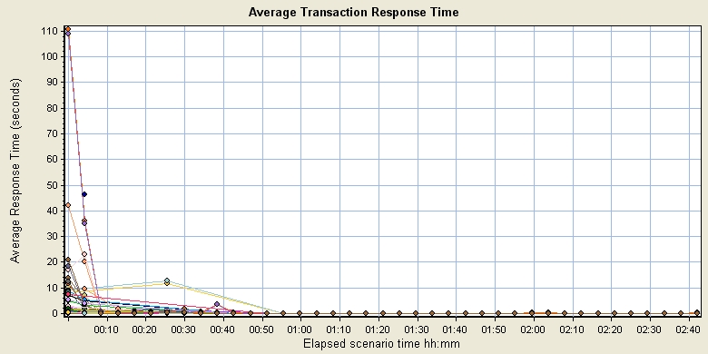
图4.1平均事务响应时间
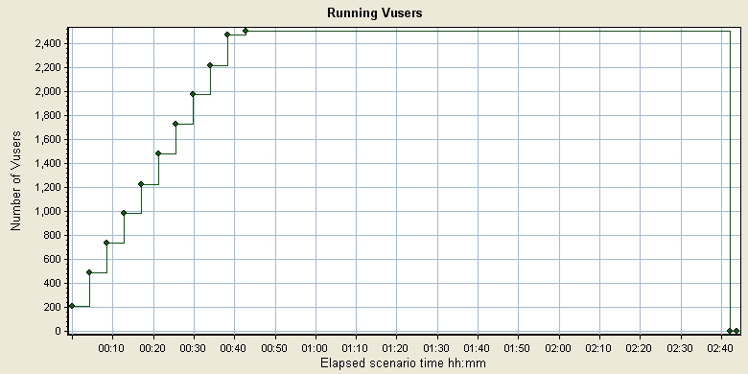
图4.2在线人数趋势
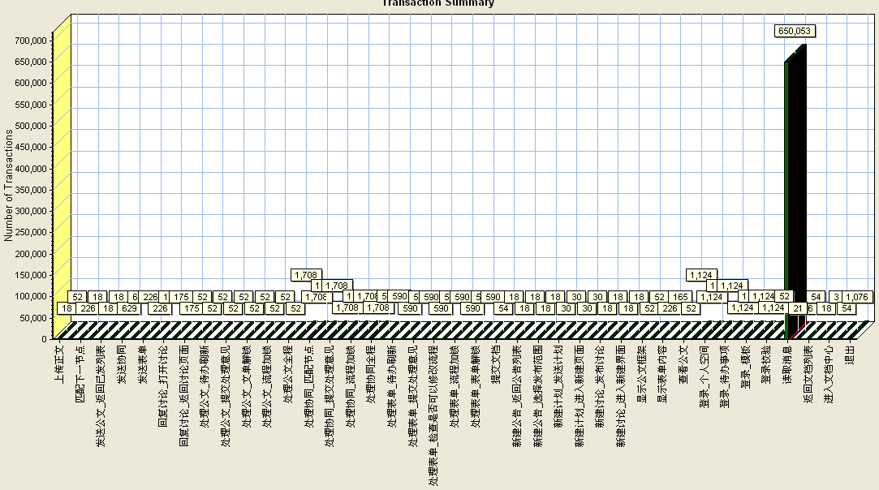
图4.3各场景事务成功失败数（绿色为成功事务，红色为失败事务）

测试分析
- 结合图4.1平均事务响应时间与4.2在线人数和表4.1事务响应时间表可以看出，所有事务最大响应时间都发生在场景最初也就是各个用例中第一个虚拟用户执行脚本操作的时候，这是由于第一次启动A8时，数据库与负载机都没有缓存造成的，第二次响应时间会在第一次的基础上速度提高67.3%，随着在线人数的增加响应时间下滑并逐渐平稳，当2500人全部登录后响应时间平稳在3秒以内；
- 从90%事务时间来看响应时间超过8秒的只有发送公文。公文采用的是word正文类型， 并且包含公文单传输量比较大，并且文件服务器与应用服务器同机，采用普通硬盘存储。

测试结论
- 根据以上测试结果分析：15个脚本的场景下，从初始化用户开始到全部登录后平稳运行两个小时，综合场景测试执行时间为2小时43分47秒，完成事务总数为656057，成功事务数为656036，失败事务数为21。其中失败的事务全部为读取消息，该错误造成的原应为网络状况或负载机段杀毒软件弹出信息造成。总体成功率达到99.99%；
- A8 V3.10产品系统在本次测试提供的硬件环境下可以满足2500用户在线并发操作的需要，不存在并发瓶颈，系统内存没有异常的内存消耗，数据库没有出现死锁和线程同步错误；
- A8V3.10产品在本次测试提供的硬件环境及标准配置情况下，系统性能得到基本保证。应用服务内存占总系统资源20%-30%左右，与A8应用服务器系统分配内存配置2G到4G之间相符合；
- 建议大并发用户使用专业的存储设备，以提供文件访问速度；
- 总体结构：A8 V3.10产品支持2500在线的应用。

